La semaine du vélo à l’école
Séquence EDD : Le vélo en tant que mode de transport

Objectifs de la séquence

- Connaître les moyens de transports à différentes échelles, leurs avantages et leurs inconvénients, et plus particulièrement les modes de déplacement entre le domicile et l’école.
- Découvrir le vélo en tant que mode de transport, son fonctionnement, ses variantes, ses avantages, ses limites, son évolution dans le temps.
- S’approprier des connaissances pour effectuer des choix de transport raisonnés.

Résumé et lien avec les autres entrées et disciplines
Entrée EDD | Liens avec EPS | Liens avec APER | Autres liens
Séance 1 : recueil de représentations sur les transports et la mobilité
Séance 2 : avantages et inconvénients de différents modes de transport |  |  | - Géographie : connaître des modes de transport  - Autres problématiques du développement durable : pollution de l’air, bruit, aménagement du territoire, économie etc.  - Santé : avantages et inconvénients de modes de transport
Séance 3 : Les chemins de l’école | - Phase de découverte | - Repérer des panneaux du code de la route | - Géographie : repérage sur le plan,  - Sécurité : analyser les trajets en lien avec la sécurité à vélo (aménagements, obstacles…)
Séance 4 et 5 : le vélo, comment cela marche ? | - Séances en classe | - Utilisation du casque  - Réglage et vérification du vélo | - Sciences : connaître les parties du vélo, leurs fonctions et des éléments de son fonctionnement  - Sécurité : connaître son vélo pour l’utiliser en toute sécurité et savoir l’entretenir
Séance 6 : le vélo, hier, aujourd’hui, demain | - Phase de structuration |  | - Culture humaniste : l’évolution des modes de transport au cours du temps, leurs variations dans l’espace
Réinvestissement | - Utiliser le vélo pour une sortie scolaire, prendre conscience de la possibilité d’utiliser le vélo pour des trajets de la vie courante.  - Mettre en place des garages à vélo, un vélobus  - Proposer des aménage-ments urbains (pistes cyclables etc.) | - Appliquer ses connaissances en, matière d’éducation à la route sur la voie publique | - Sécurité : repérer un trajet sécurisé (dont pistes cyclables), adapté aux ressources des élèves…

Séance 1 – Recueil de représentation sur les transports et la mobilité

Résumé | Mise en situation, recueil des représentations sur le thème de la mobilité à partir de photos.
Temps d’activité | 1 h
Piliers du socle | culture humaniste, compétences sociales et civiques, langue française
Compétences | L’élève est capable de :  - S’exprimer à l’oral et à l’écrit, formuler et justifier un point de vue  - Ecouter autrui, entendre d’autres points de vue que le sien, élargir le champ de la réflexion
Matériel | Des photos (à sélectionner dans le fichier de l’annexe 1). On peut aussi demander aux enfants d’apporter des photos sur les modes de transport.
Déroulement | 1 Recueil de représentations  1-1 Questionnaire individuel de représentations  Comment viens-tu à l’école ?  Pourquoi utilises – tu ce ou ces modes de transport ?  Cite d’autres moyens de transport que tu as déjà utilisés pour d’autres trajets.  Quel est celui qui t’a le plus marqué ? pourquoi ?  1-2 Mise en commun : lister les modes utilisés pour aller à l’école, les autres modes de transport (1ère colonne du tableau), les arguments pour leur utilisation ou leur aspect séduisant dans une deuxième colonne.  2 Photolangage :  2-1 Choix d’une photo : Placer toutes les photos au sol puis demander à chacun des enfants d’en choisir une qui leur évoque quelque chose. Enlever les photos restantes.  2-2 Regroupement des photos par thème  Demander ensuite aux participants de classer leurs photos en fonction des thèmes qu’elles évoquent : un premier participant pose une photo au sol. Si quelqu’un d’autre pense avoir une photo ayant un lien avec celle-ci, il la pose à côté en argumentant son choix. Si l’on veut commencer une nouvelle thématique, on peut poser sa photo à un autre endroit.  Une fois toutes les photos classées, on discute de chaque tas ainsi formé avec les enfants : qu’est-ce que ces photos évoquent pour vous ?  Inscrire sur une affiche tous les thèmes qui émergent de cette discussion.
Prolongements
Ressources | Guide pédagogique «La mobilité durable », ALTERRE Bourgogne (agence régionale pour l'environnement et le développement soutenable)  http://www.alterre-bourgogne.org/arkotheque/client/alterre_bourgogne/ressources/detail_ressource.php?ref=531&titre=la-mobilite-durable  fiche 1 – recueil de représentations

Séance 2 : avantages et inconvénients des différents modes de transport

Résumé | Comparer les avantages et inconvénients des différents modes de transport pour les trajets entre le domicile et l’école
Temps d’activité | 1 h
Piliers du socle | culture humaniste, compétences sociales et civiques, langue française
Compétences | L’élève est capable de :  - S’exprimer à l’oral et à l’écrit, formuler et justifier un point de vue  - Ecouter autrui, entendre d’autres points de vue que le sien, élargir le champ de la réflexion  - Déconstruire des idées toutes faites  - Pratiquer une analyse critique (avantages, inconvénients)  - Prendre conscience de la pluralité des choix
Matériel | - Affiches élaborées lors de la première séance.  - Affiches pour chaque mode de transport avec tableau  Avantages Inconvénients  coût  liberté  stationnement  embouteillage  temps  sécurité  pollution  bruit  santé  réseaux, infrastructures  confort
Déroulement | - En collectif, relire les affiches élaborées à la séance 1 (arguments pour le choix de modes d’un mode de transport, ou l’attrait pour un mode de transport, thèmes issus du photo-langage). Replacer les arguments dans des thèmes, élargir le champ des thèmes… L’enseignant amène éventuellement les thèmes qui ne seraient pas apparus :  Thèmes : coûts, liberté de déplacement, stationnement, embouteillage, temps, sécurité, pollution, bruit, santé, réseaux et infrastructures, …  - Par groupes, les élèves notent sur une affiche les avantages et inconvénients d’un mode de transport (voiture, bus, vélo, marche à pied, …) pour chaque thème.  - Mise en commun : Lecture par champ, on débat, on complète et on finalise en attribuant pour chaque champ une appréciation.  Cela permet de mettre en évidence les avantages des modes de transport collectif et doux mais aussi les limites.
Prolongements
Ressources | Guide pédagogique «La mobilité durable », ALTERRE Bourgogne (agence régionale pour l'environnement et le développement soutenable)  http://www.alterre-bourgogne.org/arkotheque/client/alterre_bourgogne/ressources/detail_ressource.php?ref=531&titre=la-mobilite-durable  Fiche 19 : valoriser les modes de transport doux - Après une comparaison des avantages et des inconvénients de différents modes de transport, les participants réalisent une affiche publicitaire.  Peut-on se déplacer autrement ?  Revue Wapiti, n° 246 (2007) - Rubrique Parlons-en - p. 22-25  Cette rubrique met l’accent sur les points de vue de différents acteurs sur la question.  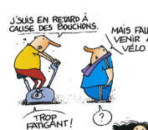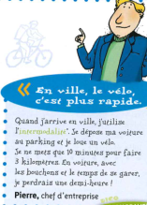  - Etude sur les usages et attitudes sur les trajets domicile / école – 2011  http://www.assureurs-prevention.fr/sites/jcms/p1_526209/etude-sur-les-usages-et-attitudes-sur-les-trajets-domicile-/-ecole-2011?cc=c_5004  Quels sont les modes de déplacement utilisés ? Qui emmène et/ou ramène les enfants ? Quelles distances sont parcourues ? Combien de fois par jour ? Quels sont les aménagements aux abords des écoles ? Y a-t-il un dispositif matériel ou humain pour la sécurité à l’entrée de l’école ? Voici le type de questions qui ont fait l'objet d'une enquête quantitative réalisée auprès de 1004 parents d'enfants âgés entre 5 et 10 ans. Cette enquête a été menée par l’association « Assureurs Prévention » qui regroupe des compagnies d’assurances. 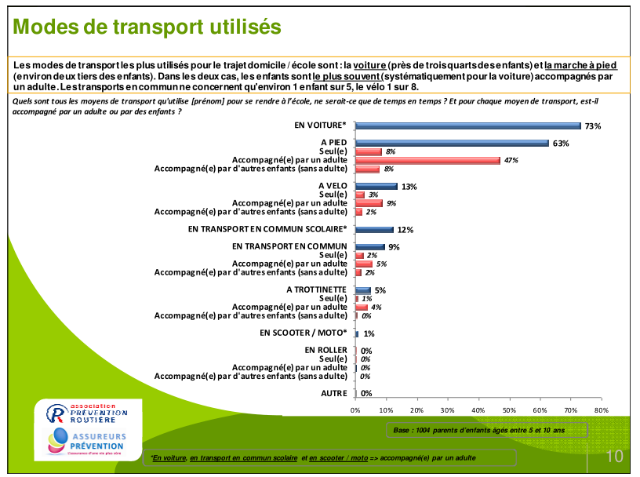  - Le comparateur Eco-déplacements  http://www.ademe.fr/eco-comparateur/  Ce comparateur couvre des déplacements de 1 à 9 999 km en France, y compris les DOM-TOM. Il prend en compte différents types de trajets ainsi que leur milieu (urbain, rural, mixte). Il calcule les consommations d'énergie et les émissions de CO2 en comparant les résultats avec tous les modes de transports pertinents (avion, TGV, voitures, motos, modes doux...).  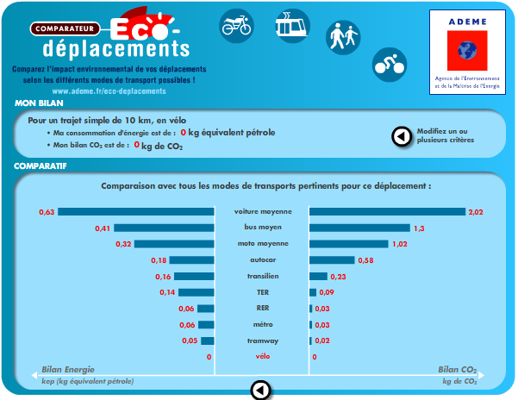

Vélo

 |  | Avantages | Inconvénients
coût |  | Faible dépense (achat du vélo et d’équipements : casque, tenus…)
liberté |  | Souplesse d’utilisation et de déplacement
stationnement |  |  | Nécessité d’un garage à vélo,  Risque de vol
embouteillage |  | Aucun embouteillage
temps |  | Aussi rapide que la voiture en ville
sécurité |  |  | Risque de collisions avec les voitures et autres utilisateurs de la route
pollution |  | Non polluant
bruit |  | Non bruyant
santé |  | Encourage l’activité physique | Exposition à la pollution de la ville
réseaux, infrastructures |  |  | Il manque des pistes et bandes cyclables
confort |  |  | Soumis aux conditions climatiques (pluie, neige...)

Séance 3 : les chemins de l’école

Résumé | Analyser les déplacements des enfants et les possibilités de se déplacer à vélo à proximité de l’école.
Temps d’activité | 2 h 30 à 3 h
Piliers du socle | Culture humaniste
Compétences | L’élève est capable de :  - Identifier sur une carte et connaître quelques caractères principaux des grands ensembles physiques et humains à l’échelle locale.  - Lire une carte, utiliser lire un plan une carte pour repérer un itinéraire.  - Connaître les moyens de transports à l’échelle locale
Matériel | - Photocopies de plans du quartier ou du village au format A3
Déroulement | 1 Repérer les trajets des enfants sur un plan :  1-1 Par groupes de 2 ou 3, repérer l’école, les lieux d’habitation et essayer de retrouver le trajet utilisé entre les deux.  Colorier selon un code couleur (vert pour espaces verts, gris pour les habitations, violet pour l’école, rouge pour le trajet etc.)  1-2 Mise en commun sur un plan grand format collectif (ou sur un plan projeté au TNI) : chaque enfant repère son lieu d’habitation avec une gommette à son nom. On repère les rues les plus empruntés par les enfants à proximité de l’école.  2 Préparation du repérage sur le terrain de l’environnement de l’école  2-1 Rappel de la séance 3 : avantages et inconvénients des modes doux de transport et en particulier du vélo.  2-2 Réflexion individuelle puis collective sur ce qui peut permettre de faciliter la circulation à vélo pour venir à l’école.  3 Sortie de repérage (à pied)  Repérer les aménagements liés au vélo (piste cyclable, garage à vélos, station vélov,’…), les points noirs – obstacles à la circulation à vélo (circulation, pente, revêtement…)  Les reporter sur le plan avec une légende à fixer en commun  4 Synthèse sur un plan grand format collectif (ou sur un plan projeté au TNI) - Débat sur les aménagements qui faciliteraient les déplacements à vélo autour de l’école.
Prolongements | - Etude du plan des pistes cyclables de Lyon ou du grand Lyon pour les écoles situées sur ce territoire.  http://www.grandlyon.com/le-velo.53.0.html  - Rédaction d’une lettre au maire pour demander des aménagements (garage à vélo piste cyclable…)
Ressources | kit pédagogique "Je m'écotransporte !"  http://www.areneidf.org/fr/Le-kit-pedagogique-Je-mecotransporte-224.html  Activité 1 : Les chemins de l’école

Séance 4 et 5 : Le vélo comment cela marche ?

Résumé | Découvrir les parties du vélo et des connaissances sur son fonctionnement et sur son entretien
Temps d’activité | 2 séances de 1 h à 1 h 30
Piliers du socle | Culture scientifique et technologique
Compétences | L’élève est capable de :  - Pratiquer une démarche d’investigation : savoir observer, questionner  - Exercer des habiletés manuelles, réaliser certains gestes techniques  - Mobiliser des connaissances dans des activités de la vie courante  - Connaître les parties d’un vélo et leurs fonctions  - Connaître un mécanisme de transmission du mouvement
Matériel | Vélos, parcours avec zones de plat et de côtes
Déroulement | Séance 4 : décrire et analyser les parties de ma bicyclette  - Recueil de représentation : dessins individuels d’un vélo sans l’avoir sous les yeux  - Questionnement : On affiche les dessins et on met en évidence les points communs et les différences. On en déduit des questions sur les parties du vélo, leur forme etc.  - Observation de vélos pour répondre aux questions posées – éventuellement démontage et/ou montage de parties du vélo  - Structuration : Nouveau dessin du vélo avec une légende élaborée au cours de la séquence et complété par l’enseignant.  - Classer les parties de la bicyclette selon leur fonction : ce qui sert à diriger, à faire avancer, à éclairer, à freiner… 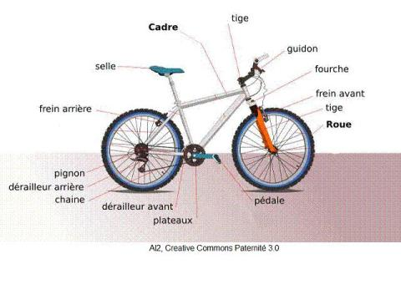  Séance 5 Quel rapport (quelle vitesse) choisir ? comprendre la transmission de mouvement « roues dentées – chaîne »  Les pédales sont des manivelles qui entraînent le plateau (grande roue dentée) ; par l’intermédiaire de la chaîne de transmission, le mouvement est transmis au pignon (petite roue dentée). En augmentant la force, on réduit la vitesse, et réciproquement.  - Travail par groupe : observe ce qui se passe quand on appuie sur les pédales. Quelles sont les parties qui sont mises en mouvement ? Quelle source d’énergie ?  - Mise en commun : échange sur le fonctionnement « roues dentées-chaînes »  - Quelle « vitesse » choisir ?  Observer la position de la chaîne pour différentes « vitesses »  Comparer le temps mis pour réaliser un parcours en faisant varier la « vitesse » pour différents reliefs (plat, montée, descente)  Evaluer l’effort nécessaire dans chaque cas.  En déduire des conclusions sur les changements de vitesse selon le relief pour que cela soit plus efficace.  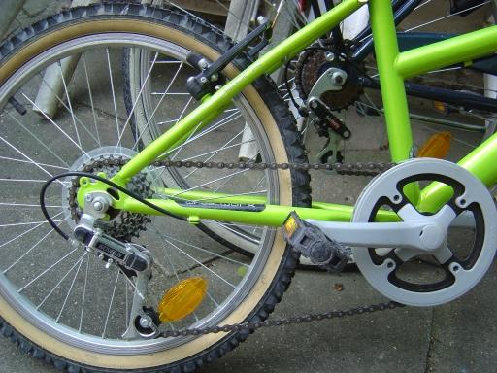  Séance 5 (suite) Bien se servir de son vélo, bien l’entretenir  Lister les réglages et entretiens à pratiquer (réglage de la selle, vitesses, gonflage, graissage…)
Prolongements | - Autres essais possibles sur des parcours : freinage, réglage de la selle etc.  - Développer la connaissance de la transmission de mouvement à l’aide du module d’apprentissage en ligne.
Ressources | Module d'apprentissage autour du vélo dans le cadre d'un défi techno  http://www.ac-versailles.fr/public/jcms/p1_160684/ecole-du-socle-le-reseau-de-reussite-scolaire-de-gassicourt-mantes-la-jolie-78

Séance 6 Le vélo hier, aujourd’hui, demain

Résumé | Découvrir la diversité des formes de vélos, leur évolution dans le temps
Temps d’activité | 1 h
Piliers du socle | Culture scientifique et technologique, culture humaniste
Compétences | L’élève est capable de :  - Prendre conscience de l’évolution des techniques et des modes de vie  - faire varier l’échelle du temps
Matériel | Vélos anciens, photographies de vélos anciens, récents, futuristes
Déroulement | - Les vélos d’autrefois :  Observation de vieux vélos, de vieilles photos, témoignage de personnes âgées, lecture de texte documentaires  Quelles différences par rapport aux vélos d’aujourd’hui dans leur forme, leur usage etc. ? quel progrès ? pourquoi ?  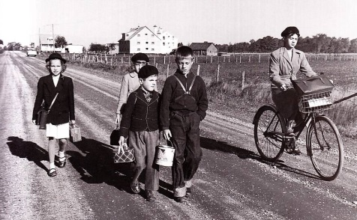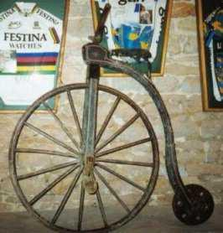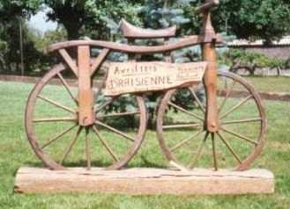  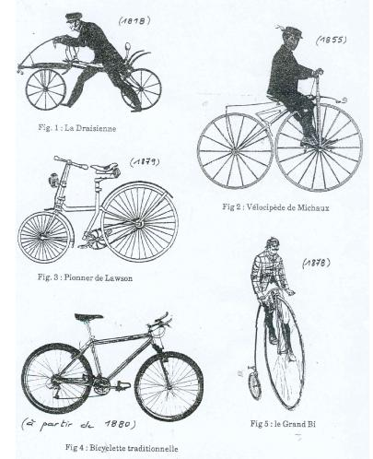  - Les différentes formes de vélos actuels (route, VTT, VTC, vélo à assistance électrique, couchés, vélos pliants…) : observer les différences, leurs adaptations à des usages particuliers…  - Quel vélo pour le futur ?  Dessiner le vélo de demain en réponse à des inconvénients identifiés de ce mode de transport (exposition aux intempéries, fatigue, stationnement, transport individuel, vol, …) comparer aux prototypes futuristes sur internet …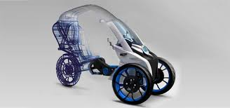
Prolongements | Comparer les vélos, l’usage des vélos, les aménagements liés au vélo dans différentes parties du monde (Hollande, Asie, Afrique...)  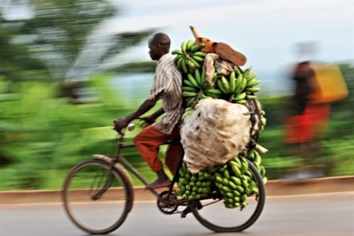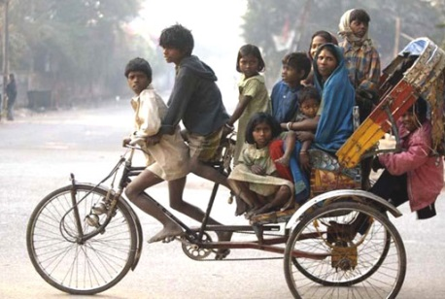
Ressources

Séance 7 Valorisation du projet

Résumé | Synthétiser les connaissances en réalisant une ou des affiches
Temps d’activité | 1 h
Piliers du socle | culture humaniste, compétences sociales et civiques, langue française
Compétences | L’élève est capable de :  - Réinvestir les connaissances acquises au cours de la séquence  - Rédiger une affiche pour communiquer
Matériel
Déroulement | Rédiger une ou des affiches sur l’usage du vélo au quotidien mettant en avant :  - Les bonnes raisons d’utiliser le vélo  - Les astuces pratiques pour se faciliter la vie à vélo (éviter le vol, stationner les vélos, la tenue, le transport du cartable…)  Lister collectivement les points à aborder  Les répartir par groupes qui rédigent et illustrent un point  Mise en commun
Prolongements | - Utiliser le vélo pour une sortie scolaire, prendre conscience de la possibilité d’utiliser le vélo pour des trajets de la vie courante.  - Mettre en place des garages à vélo, un vélobus  - Proposer des aménagements urbains (pistes cyclables etc.)
Ressources | On peut s’inspirer de la plaquette éditée par l’ADEME « Utiliser le vélo au quotidien »  http://www2.ademe.fr/servlet/getDoc?cid=96&m=3&id=89066&p1=30&ref=12441

